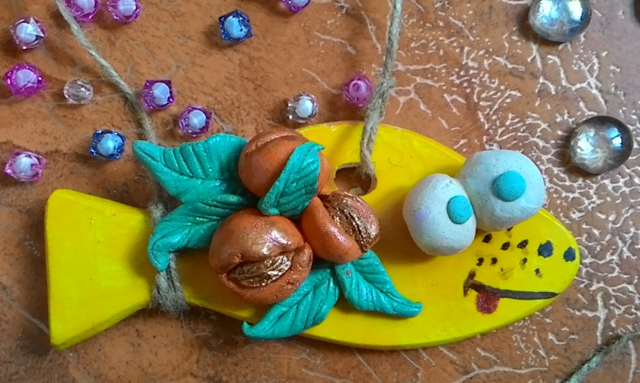

Методическая разработка занятия с детьми в летнем лагере
Фруктовые рыбки (тестопластика)
Конспект летнего мастер- класса
Составила: Никулина Галина Евгеньевна,
психолог

Юрга 2024
Пояснительная записка
Во время летнего периода у детей есть время и интерес к творческим видам деятельности. Несложные мастерклассы из бюджетных материалов, всегда имеющихся под рукой настоящая находка. Это интересно, не затратно и всегда проходит на «УРА!». Одним из наиболее востребованных видов декоративно-прикладного творчества является лепка. Сегодня такой материал как соленое тесто становиться все более популярным в нашей стране, успешно конкурируя с традиционными материалами – глиной и пластилином. В работе с ним многих привлекает не столько доступность и относительная бюджетность, сколько безграничные возможности, которые предоставляет этот материал для творчества. Изделия из данного материала в отличие от пластилина долговечны и не требуют дорогостоящей обработки обжигом как изделия из глины. Кроме того, соленое тесто по многим показателям (прежде всего, техническим и, безусловно, экологическим) превосходит популярную за рубежом полимерную глину, которая достаточно давно появилась на прилавках наших магазинов.
Соленое тесто – один из наиболее доступных материалов для творчества. Но даже самый простой материал полностью раскроет свои возможности только в том случае, если вы почувствуете его красоту, узнаете его свойства и научитесь работать с ним.
Этот мастер-класс посвящен сочетанию разных техник, приемам лепки и использованию дополнительных материалов.
Из соленого теста можно изготовить простые фигурки и изделия, например листочки, грибочки, яблочки, и достаточно сложные варианты — деревья, фигурки животных и людей, а также различные многоплановые композиции.
Отличительной особенностью при работе с этим материалом является то, что в процессе работы не требуется никаких специальных инструментов и приспособлений. Лучше всего лепить руками или использовать примитивные инструменты, которые всегда под рукой.
Цель:
-формирование интереса к использованию соленого теста в совместной деятельности с детьми в летний период.

Задачи:
-обучающие: дать практические знания и умения приемов лепки
-развивающие: инициировать поиск приемов работы с доступными материалами.
-воспитательные: способствовать организации самостоятельной деятельности участников.

Методы обучения:
- словесный – объяснение, беседа;
- наглядный – просмотр презентации «Абрикосовое настроение»;
-практический – изготовление сувенира.

Для создания сувенира «Фруктовые рыбки» понадобятся такие материалы:
- гипсовая отливка рыбки;
- цветное соленое тесто;
- нитки или шпагат;
- подручные инструменты, фольга;
- абрикосовые косточки.

Этапы проведения мастер-класса.
Просмотр презентации «Абрикосовое настроение»
Ознакомление с приемами гипсовой отливки рыбки:

- Подготовка формы для отливки

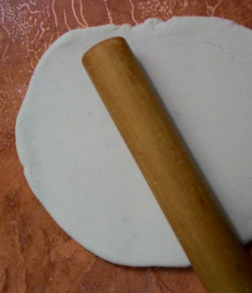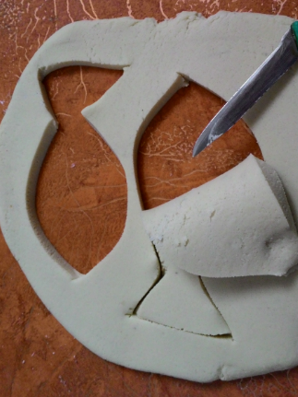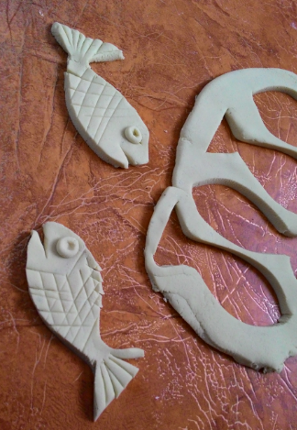

- Отливка гипсовой рыбки –основы для сувенира

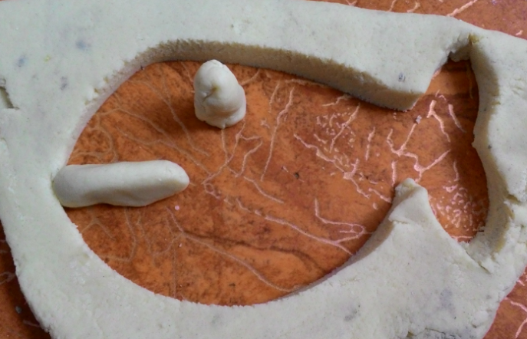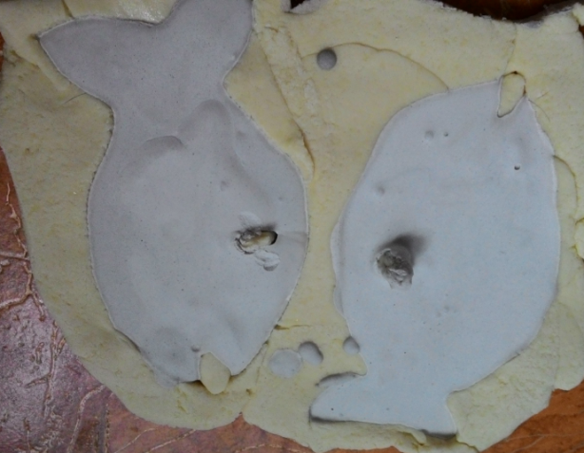

- Оформление основы

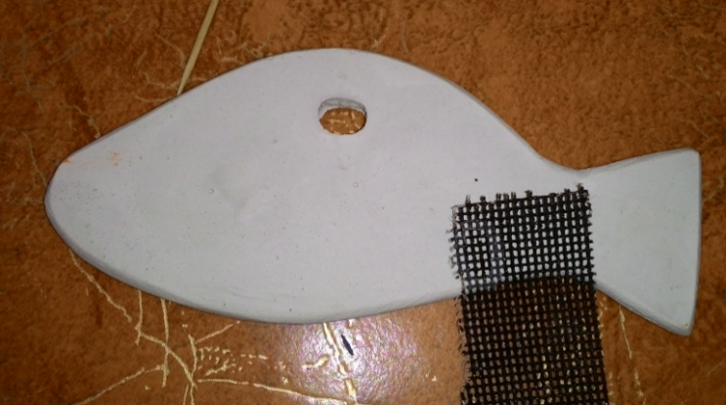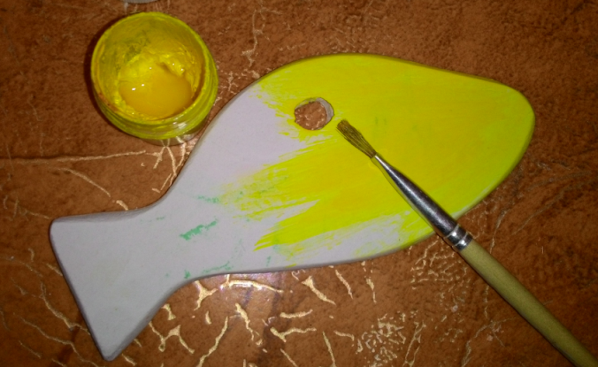

Ознакомление с приемами лепки:

- Изготовление листиков
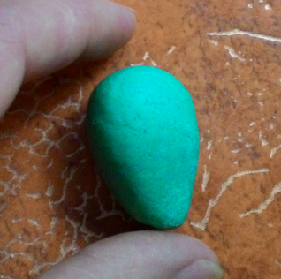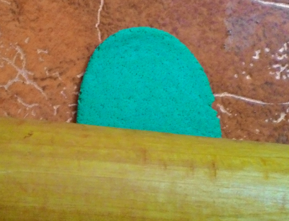
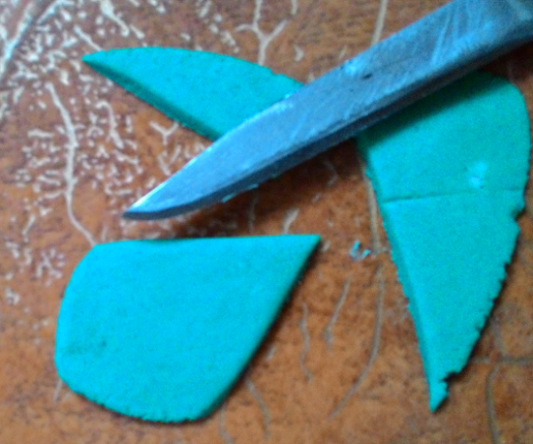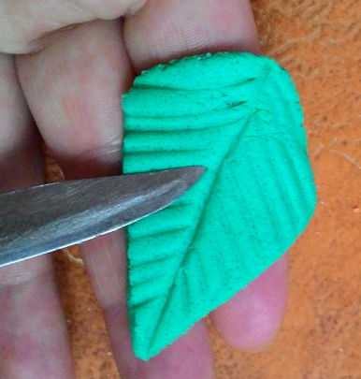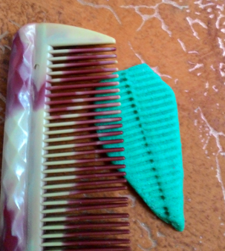
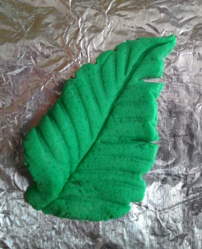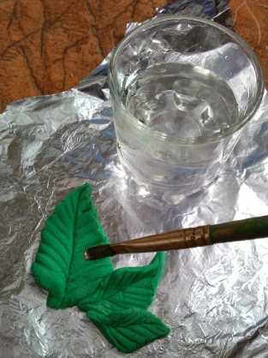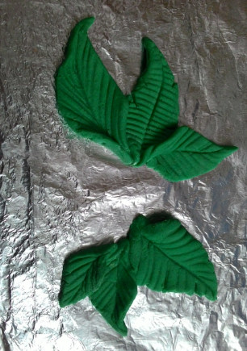
- Изготовление абрикоса
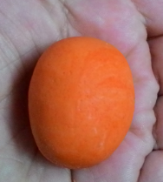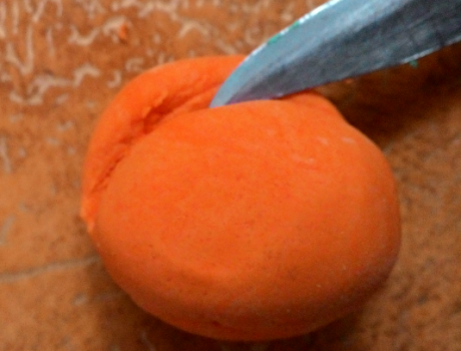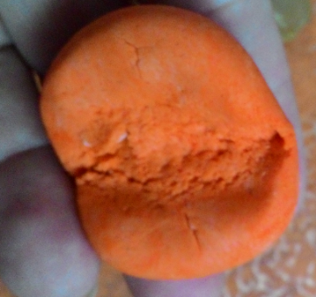
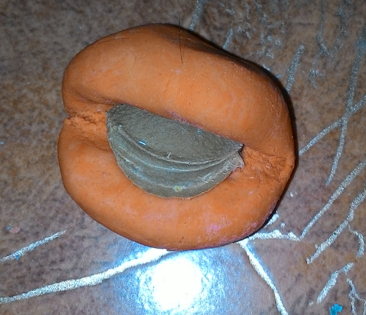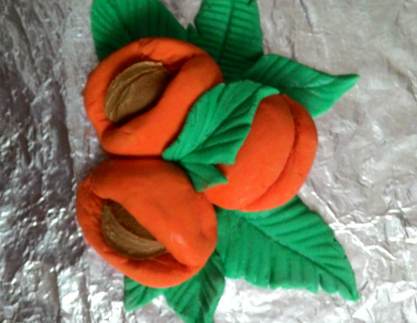

- Изготовление глазок для рыбки

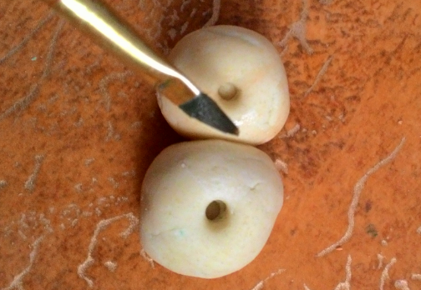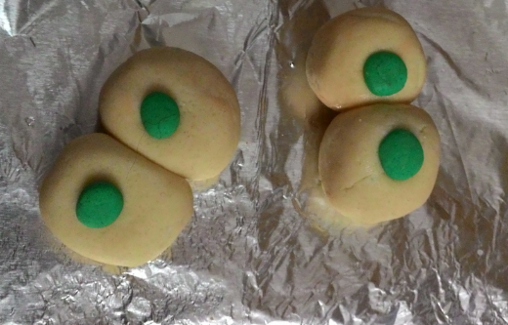

- Запекание изделий

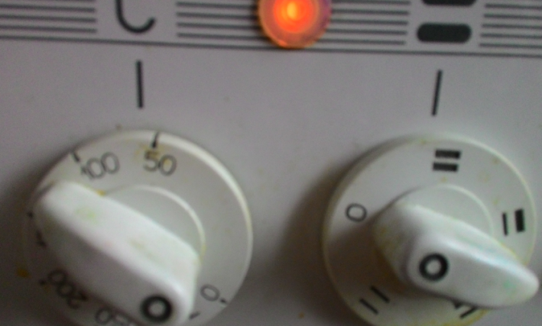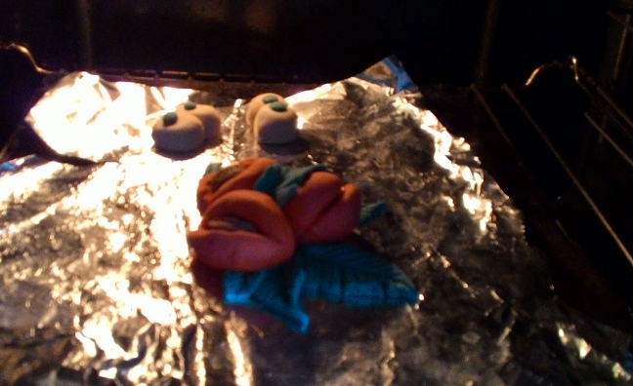

- Сушка на воздухе
- Сушка при t 50 градусов 1-2 часа
- Оставить в духовке до полного высыхания.
Сборка и окончательное оформление

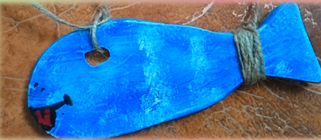

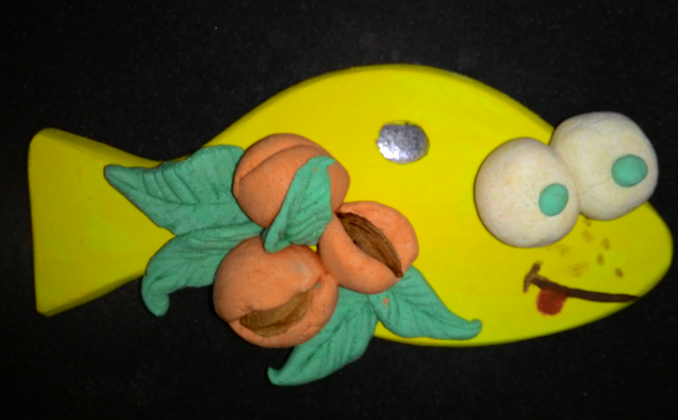
Все, наш сувенир «Фруктовые рыбки» готов!
На основе этого мастер-класса можно изготовить много интересных работ.
Рефлексия. Игра «Настроение»
При помощи рук и определённых жестов вы покажете своё отношение к мастер-классу. Поднятая вверх одна рука - занятие понравилось. Поднятые вверх обе руки – занятие заинтересовало и подняло мне настроение. Опущенные вниз руки - ничего не изменилось в моём настроении. Спасибо всем за внимание! Творческих Вам успехов, дарите праздник детям!

Маленький фотоотчет по работе психологической артмастерской
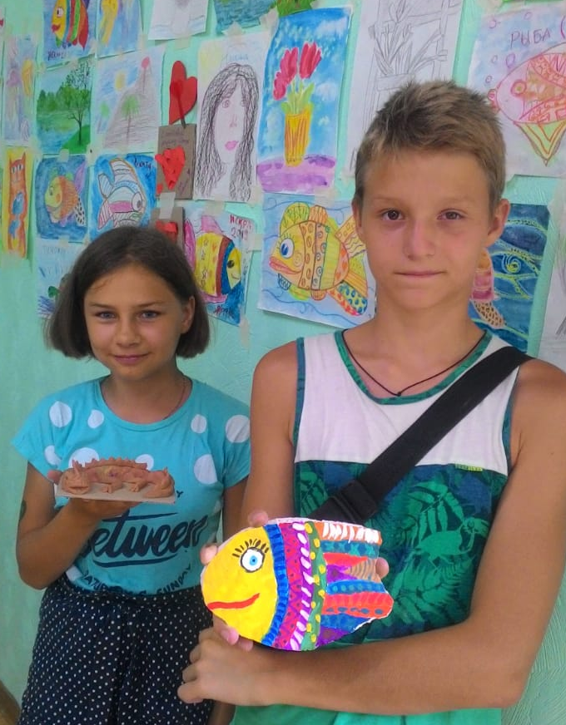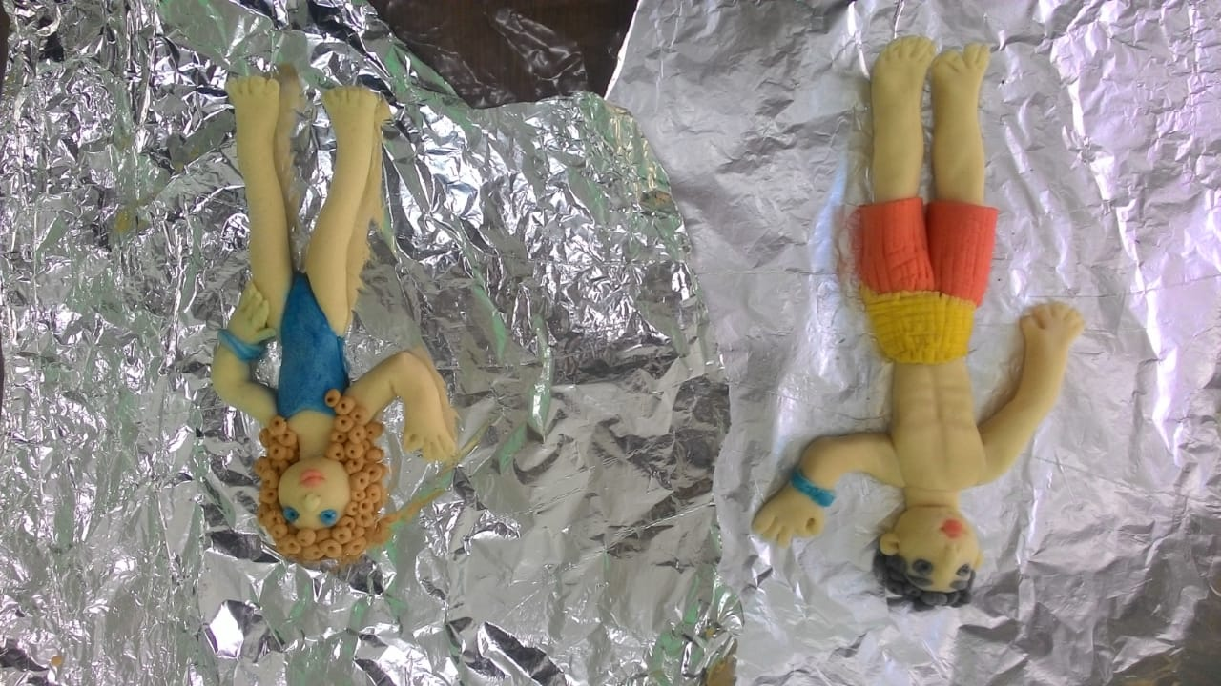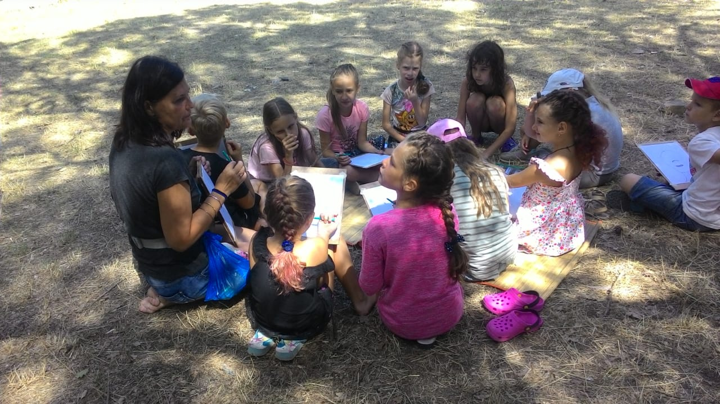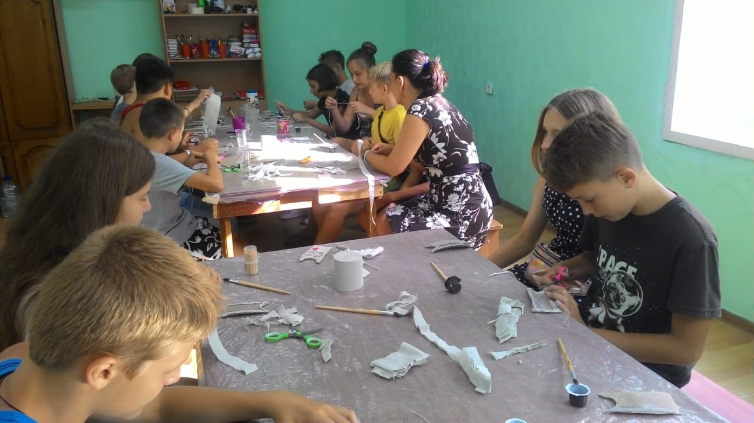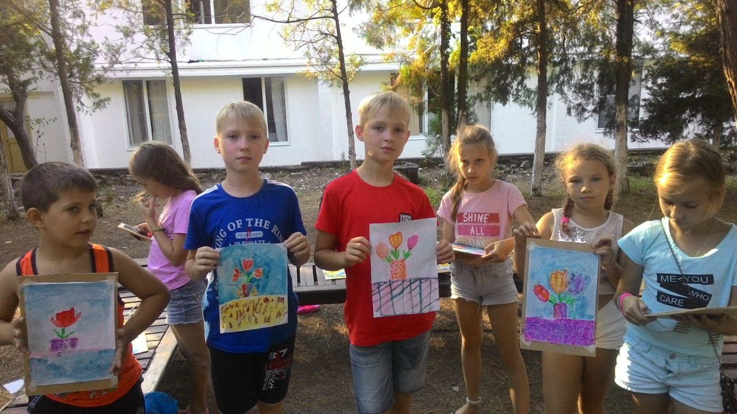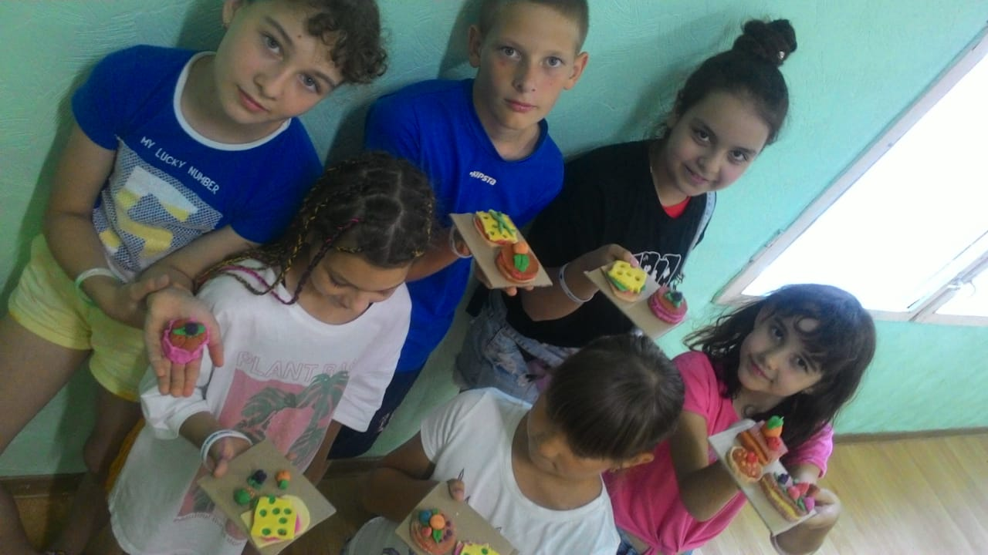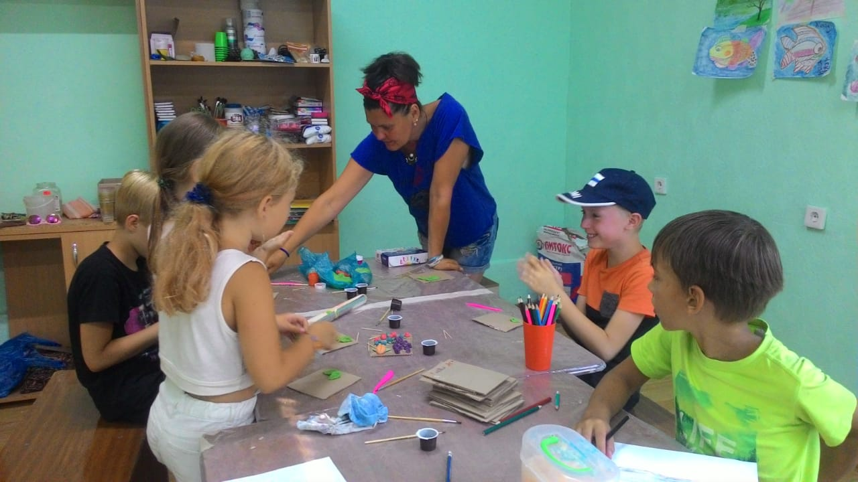

Литература:
- Лыкова И, Грушина Л. "Пир на весь мир из солёного теста", Карапуз, 2008
- Ханаанова И. «Соленое тесто», Аст-пресс книга, 2010
- Фирсова А. «Чудеса из соленого теста» , Айрис-пресс, 2008
Рекомендуемые ссылки
http://amorez.com/home-sweet-home/4107-crafts-made-of-salt-dough.html
http://stranamasterov.ru/node/201494
http://ped-kopilka.ru/blogs/voronkina-lyudmila-artemevna/rybki-mukosolki.html

